KÖZGAZDASÁGTAN II.
A KÖNYVELÉS ALAPJAI
Gazdasági eseménynek (műveletnek) nevezzük azt a történést, amely a vállalkozás eszközeinek, forrásainak értékét, összetételét megváltoztatja. A gazdasági eseménynek mérhetőnek, értékben kifejezettnek, bizonylattal igazoltnak kell lennie.
Szabályszerű bizonylat: amely a gazdasági eseményre vonatkozóan rögzítendő adatokat a valóságnak megfelelően, hiánytalanul tartalmazza; amely megfelel az alaki előírásoknak; amelyet – hiba esetén – előírás szerint javítottak.
Szigorú számadási kötelezettség alá vont nyomtatványok: sorszám, elismervény ellenében kell átadni, illetve átvenni; felhasználásáról nyilvántartást kell vezetni.
Áfa a könyvvitelben: az áfa egy olyan hozzáadott érték típusú, forgalomhoz kötődő (és nem jövedelemhez) adó, amelynek befizetői (a költségvetésbe) a gazdálkodók és a tényleges teherviselők a végső fogyasztók.
KÖLTSÉG ÉS EREDMÉNY
Egy vállalkozás eredménye (profitja) a bevételek (hozamok) és a költségek (ráfordítások) különbségeként adódik.
Költség: a számvitelben a gazdálkodási, termelési tevékenység érdekében felmerült erőforrás (élő- és holtmunka) –felhasználás pénzben kifejezett értékét költségnek nevezzük.
- Költségnemek: - anyag jellegű költségek
- személy jellegű költségek,
- értékcsökkenési leírási költség.
- Költségviselő
- Költséghely
- Fel nem osztott költség: az általános költségeknek az a része, amely az egyes tevékenységre, termékre felosztásra nem kerül, és emiatt egy-egy időszak eredményét (terheli) csökkenti.
- Költségek típusai: - degresszív → a bankszámlapénz mennyisége és a bankköltség.
- progresszív → túlóra miatti többletteljesítmény és túlóradíj viszonya.
- a proporcionális költségeknél a költség és volumen növekedési üteme megegyezik (például az alapanyag-felhasználás).
Eredmény: – vállalati szinten értelmezve – egy adott időszak hozamainak és ráfordításainak a különbsége.
- Eredménykimutatás: olyan számviteli okmány, amely egy adott időszakra vonatkozóan előre meg-határozott szerkezetben összevontan és pénzértékben tartalmazza a vállalkozás (vállalat) hozamait és ráfordításait, valamint az ezek különbségeként képződő eredményt.
- Eredménykimutatás:
I. Értékesítés nettó árbevétele
II Aktivált saját teljesítmények értéke
III. Egyéb bevételek
IV. Anyag jellegű ráfordítások
V. Személyi jellegű ráfordítások
VI. Értékcsökkenési leírás
VII. Egyéb ráfordítások
  - Üzemi (üzleti) tevékenység eredménye (I+II+III-IV-V-VI-VII)
VIII.Pénzügyi műveletek bevételei
IX. Pénzügyi műveletek ráfordításai
B. Pénzügyi műveletek eredménye (VIII-IX)
C. Szokásos vállalkozási eredmény (A+B)
X. Rendkívüli bevételek
XI. Rendkívüli ráfordítások
D. Rendkívüli eredmény (X-XI)
E. Adózás előtti eredmény (C+D)
XII. Adófizetési kötelezettség
F. Adózott eredmény (E-XII)
22. Eredménytartalék igénybevétele osztalékra, részesedésre
23. Jóváhagyott osztalék, részesedés
G. Mérleg szerinti eredmény (F+22-23
Számlatükör: tartalmazza a vállalkozásnál használt összes számla számát és megnevezését. Pl. 12111 szám jelzi, hogy
- 1 befektetett eszköz
- 12 azon belül tárgyi eszköz
- 121 azon belül ingatlan
- 1211 azon belül épület
- 12111 azon belül raktárépület
AZ IDEÁLIS CÉG GAZDASÁGI PARAMÉTEREI
- Számviteli optimum
- Pénzügyi optimum
- Piaci optimum
- Humánerőforrás-gazdálkodás
- Kutatás- fejlesztés aránya
  - Számviteli optimum a gazdálkodásban
- Saját tőke >> jegyzettőke,
- Eredmény kimutatás
  - Pénzügyi folyamatok optimális helyzete
- Szállító állomány >> vevő állomány
- Betét állomány >> hitelállomány
- Szállító állomány fizetési határideje >> vevő állomány fizetési határideje
  - Piaci optimum
- Keresleti termék a kibocsátás oldalon
- Kínálati termék a szállítói oldalon
- Vezető termék a piacon
- Készáru-készlet alakulása
  - Humánerőforrás-gazdálkodás optimális helyzete
- Bér- és egyéb juttatások folyamatos növekedése
- Munkaerő-felvétel, „bekerülési szándék”
- Folyamatos szakmai továbbképzés
  - Kutatás- fejlesztés optimális aránya
- Életgörbék érintőjének meredeksége
A CÉG RÖVIDTÁVÚ VÁLSÁGJELEI
1. Számviteli
2. Pénzügyi
3. Piaci
4. Humánerőforrás
5. Kutatásfejlesztés
1. Rövidtávú számviteli válságjelek
– Üzemi tevékenység eredménye negatív
– Pénzügyi műveletek egyenlete negatív
– Rendkívüli ráfordítások egyenlege negatív
– Adózás előtti eredmény negatív
– Saját tőke ≤ jegyzettőke
2. Rövidtávú pénzügyi válságjelek
- Pénzbeáramlás ≤ pénzkiáramlás.
- Eladósodottság → fizetésképtelenség.
- Fizetésképtelenség: – folyószámla
– vevőszállító egyenleg
– ÁFA egyenleg
– pénztár
– hitel-betét egyenleg
- Teljes eladósodottság, részleges eladósodottság.
- Szállítói sorrend: – munkabér
– APEH, TB, VPOP, stb (pályázatok)
– szállítók – rugalmas, rugalmatlan
3. Rövidtávú piaci válságjelek
– Készáru készlet emelkedik
– Minőség romlik
– Piaci részesedés csökken
– Értékesítési ár csökken
– Vevőállomány emelkedik
– Szállítóállomány csökken (készpénzes vásárlás)
4. Rövidtávú humán gazdálkodási válságjelek
– Bérfejlesztés mértékének csökkenése
– Szociális juttatások csökkenése
5. Rövidtávú kutatás-fejlesztési válságjelek
– Források csökkenése
– Életgörbék érintőjének meredeksége stagnál
A CÉG HOSSZÚTÁVÚ VÁLSÁGJELEI
1. Számviteli
2. Pénzügyi
3. Piaci
4. Humánerőforrás
5. Kutatásfejlesztés
- Hosszútávú számviteli válságjelek
– Saját tőke ≪ jegyzettőke
– 50% → cégátalakítás
– Tartós veszteség (mérleg)
– Vagyon vesztés
- Hosszútávú pénzügyi válságjelek
– Szállító ≫ vevő (nem fizetünk)
– Hitelek átütemezési kérelme
– Eladósodottság ≫ tőke
– Több folyószámla
– Köztartozások átütemezési kérelme
- Hosszútávú piaci válságjelek
– Romló pozíciók
– Minőségcsökkenés
– Áremelkedés
– Paritás
– Konkurencia
– Értékesítési nehézségek
- Hosszútávú humán gazdálkodási válságjelek
– Elbocsátások
– Szociális juttatások csökkenése
– Vezetők menekülnek
- Hosszútávú kutatás-fejlesztési válságjelek
– Túlélés
VÁLSÁGKEZELÉSI LEHETŐSÉGEK
Előfeltételek
- tulajdonos szándéka
- válság okainak pontos ismerete
- ágazati vagy nemzetgazdasági konjunktúra
- múltbéli terhek elengedése
- válság kevés okból adódjon
1. Eszközértékesítés
- Felszámolás alatt a cég működik vagy sem
- Termelő, nem termelő egységek osztályozása
- Nem termelő egységek értékesítése (szociális intézmények, raktár, iroda)
- Értékesítés, de milyen áron? – könyv szerinti érték
– megtérülési ár
– anyag ár
– menekülési ár
– spekulációs ár
– viszonyítási ár
- Készletértékesítés – elfekvő
– értékesíthető
– feldolgozott vagy alapanyag
– szavatosság
- környezetszennyezés
- Vezetők megválasztása
  - Elszántság
  - Pozitív gondolkodás
  - Szakmai és piaci jártasság
  - Kezdeményező kézség
  - KKK
3. Pénzügyi ellenőrzés
- Szállító-vevő állomány felülvizsgálata időben és értékben
  - időben: banki munkanapban vagy naptári napban egyeznek meg a felek
  - értékben: kamat: ha egy cég bajban van, általában nem merül fel
- Hitelek, kötelezettségek átütemezése kedvezőbb feltételek igénybevétele
  - a hitel átütemezése akkor érdemes, ha a hitelt adó fél lát rá esélyt, hogy ezzel megkapja a visszafizetést
  - hitelfelvételnél az előtörlesztés jogához mindenkor és mindenképpen ragaszkodnia kell a hitelfelvevőnek
  - hitelt tartós ingatlanra érdemes felvenni
4. Költségcsökkentés
- Költségnemi kontrol
  - pl. telefonköltség havi ellenőrzése egy cégnél
- Költséghelyi összevetés
  - ha egy cégnél azonos profilú tevékenységek folynak különböző helyeken, a költségnemek költséghelyenként összevethetőek
  - pl. ha egy banknak több bankfiókja van
- Költségviselői teher elemzés
- Fajlagos költségelemzés
- Outsourcing
  - ha nem illik bele a főprofilba egy tevékenység, akkor azt kiszervezik mások által végzett tevékenységként
  - pl. SZTE a parkgondozást, fűnyírást kiadja
5. Adósság elemzés
    - Faktorálás
      - Ha a szállító eladta az árut a vevőnek, de a vevő nem tud időben fizetni, akkor a vevő egy faktorcéghez fordulhat, amely adott időtartam alatt átvállalja a szállítói követelést és kifizeti a vevő helyett a tartozást. Ezért a vevő kifizeti a faktorcégnek a teljes összeget kamatostul a futamidő lejártakor.
szállítóvevő
faktorcég
    - Lízing
- Ha egy vevő vásárol valamit, de nincs elég pénze arra, hogy azt megvegye, akkor a vevő és a szállító megegyezhet, hogy egy adott futamidő alatt a vevő részletekben kifizeti a teljes vételárat kamatostul, de a kifizetésig a lízingelő cég tulajdonában marad a dolog, mely csak a kifizetéskor kerül a vevő tulajdonába.
    - Adósság átütemezése
6. Marketing
    - Piaci viszonyok elemzése szállítói-vevői oldalon egyaránt
    - Kampány
kockázatos
kampánnyal nem lehet a piacot becsapni
7. Szerkezet átalakítás
    - Vállalati struktúra átalakítás a piaci viszonyok igényeinek megfelelően (centralizáció, integráció, párhuzamosságok, stb.)
8. Beolvadás
    - Beolvadás más vállalatba (kapituláció)
    - Kapcsolat a konkurenciával
9. Beruházás: a 100%-ból csupán néhány százalék az esély arra, hogy a beruházás megoldja a cég válságát
HITELEZŐI KÖVETELÉSEK BESOROLÁSÁNAK ÉS KIELÉGÍTÉSÉNEK SORRENDJE AZ ÉRVÉNYBEN LÉVŐ JOGSZABÁLYOK SZERINT
1991. évi IL. törvény 57. § (1) bekezdés 1993. évi LXXXI. Törvény 57. § (1) bekezdés

AZ ÜZLETI TERV SZERKEZETE ÉS FELÉPÍTÉSE
Az üzleti terv fogalma
- Az üzleti terv a vállalkozás átfogó, minden üzleti szempontból figyelembe vevő leírása, amely a vállalkozás reális, biztos alapokon történő elindítását és/vagy tevékenységének sikeres folytatását esetleg módosítását szolgálja.
- Egyéni vállalkozásnak azt a gazdasági tevékenységet nevezzük, amelyet egy természetes személy folytat jövedelemszerzés céljából.
- Társaságnak nevezzük a gazdálkodó alanyok közötti olyan érdekközösségi kapcsolatot, amely szervező jellegű szerződés keretében gazdasági vállalkozásra, illetőleg koordinációra irányul, viszonylag önálló szervezeti és ügyviteli mechanizmust kialakítva.
- Az önálló jogi személyiségű vállalkozások felelőssége korlátozott, a tagok anyagi felelőssége a a társaságba bevitt vagyonra korlátozódik, a társaság vagyona a tagok vagyonától elkülönül (pl. korlátolt felelősségű társaság, részvénytársaság).
- A nem önálló jogi személyiségű vállalkozások tagjainak felelőssége korlátlan, mert a társaság vagyona a tulajdonosok személyes vagyonától nem különül el. A társaság önálló szervezettel nem rendelkezik, a döntéseket a tulajdonosok hozzák, az irányítás, döntés a tulajdonosok személyéhez kötött.
Mikor készítsünk üzleti tervet:
- új vállalkozás indításakor
- új tevékenység beindításakor
- hitelfelvételnél
- csődeljárás során
- reorganizáció esetében.
Javasolt fejezetek
- Tömör összefoglalás
- A külső környezet
- A vállalat
- Fő termékek
- A piacok
- Technológia
- Vezetés, szervezet
- Pénzügyek
- Javaslatok
- Bevezetés, ellenőrzés
1. Tömör összefoglalás
- Terjedelme max. 2. oldal
- Milyen üzletben veszünk részt? Mik a termékeink/szolgáltatásaink, mitől vagyunk különlegesek?
- Kik a vásárlóink?
- Milyen a pénzügyi helyzet? Mik a kilátások?
- Mik a valóban fontos problémáink? Milyen tények támasztják ezt alá?
- Milyen alternatív megoldásokat javaslunk? Mekkora a kockázat, ill. a várható haszon?
- Milyen a megoldások prioritása? Mi ennek pénzügyi vonzata?
- Mikor és ki dönt a leírtak megvalósításáról/elvetéséről, milyen azonnali lépések szükségesek? Ki lesz az egyszemélyi felelős? Mi a lefutás időtartama?
2. Külső környezet
- Általános kép, az iparág története, a mai helyzet, a közeljövő.
- Az iparág fontosabb szereplői. Belföldi /külföldi /vegyes vállalati és helyi résztvevők, ezek jellemzői.
- Vállalatunk relatív és abszolút súlya, iparági összehasonlító mutatói.
- A pénzügyi/közgazdasági környezet. Bankok, hitelezési, adózási feltételek.
- A vállalatunk megítélése és ennek okai.
- Jogi környezet. Várható változások és ezek vállalatunkat érintő hatásai.
- Demográfiai helyzet, munkaerő helyzet.
- Az országos és a helyi adatok, trendek.
- Egyéb, a vállalat számára fontos adatok és előrejelzések.
3. A vállalat
- Ki(k) volt(ak) a vállalat alapítói(i); milyen céllal alapított(ák) a céget?
- A vállalat története, korszakai. Történtek-e változások az eredeti célhoz képest?
- Mi(k) a vállalat mai üzleti célja(i)?
- Kik a legfontosabb beszállítóink? Kik a legfontosabb vevőink? Kik a legfontosabb konkurenseink?
- Mi a vállalatunk sikerének titka? Miért tőlünk, és nem mástól vásárolnak vevőink?
- Milyen éves növekedés volt jellemző a vállalatunkra, milyen előrejelzés fogadható el a jövőre?
- Tudjuk-e milyen gondokkal kell szembenéznünk ma és a jövőben?
- Erősségeink/gyengeségeink a legfontosabb konkurensünkhöz képest.
4. Fő termékek
- Mi(k) a vállalatunk fő terméke(i)? Milyen vásárlói igényeket elégítenek ki?
- Miben egyediek a termékeink? (Árban? Technológiában? Minőségben? Különlegességében? Választékban?)
- Milyen a vásárlói fogadtatásuk más hasonló termékekhez képest? Mi a konkurens termékek előnye, ill. hátránya a mieinkhez képest?
- Árkérdések, pénzügyi háttér. Milyen a termékek árképzése? Milyen a forgási sebesség, készlet, pénzügyi háttér, fedezeti pont?
- Elosztási csatornák. Nagy- és kiskereskedelmi csatornák (Belföld/export).
5. A piacok
- A piac leírása. Milyen a piac? (to, MFt, belföld/export) Mekkora a piac növekedése, stagnálása, csökkenése? Milyen jövő várható? Mekkora a mi piaci arányunk ma, mi várható a jövőben?
- A vásárlóink jellemzése. Kik a vásárlóink? (Magánszemélyek, belső továbbfelhasználók, nagy/kiskereskedők)
- Érzékenység. Mennyire érzékeny a piac/vásárlók az árakra, a minőségre, szolgáltatásokra?
- Konkurencia. Kik a főbb konkurenseink? Mi az erősségük/gyengeségük velünk szemben? Vannak-e általánosítható vonások?
- Piaci stratégiák. Milyen vásárlókat célzunk meg? Mekkora a célzott vásárlóerő? Hogyan különülünk el versenytársainktól? Milyen piaci stratégiát követünk?
6. Technológia
- A fejezet célja az alapanyag beérkezésétől a végtermék kiszállításáig a technológia értékelése annak érdekében, hogy sikeresen és hatékonyan lehessen a piacokon megjelenni.
- A technológia leírása. Melyek a kulcsterületek? Hol vannak a szűk keresztmetszetek? Beszállítói követelmények.
- Személyi vonatkozások. Milyen munkaerő-szerkezetre van szükség? Hogyan történik a munkaerő kiválasztása?
- Épület/infrastruktúra. Milyen háttérkörülmények szükségesek a technológia megvalósításához? Milyen fejlesztések szükségesek?
- Technológiai gépészet. Összhangban van-e az alkalmazott technológia a termék gyártásához szükséges műszaki követelményekkel? Hogyan történnek a termék/technológiafejlesztések és beruházások?
7. Vezetés, szervezet
- A mai szervezet. Milyen a mai szervezeti hierarchia? Melyek a formális (informális) csatornák a vállalaton belül? Jellemző-e a „one man show”? Kik a döntéshozók a felső 3-4 szinten?
- Management. Mivel foglalkozik a vállalat felső vezetése a vezetői tanácskozásokon? Alkalmaznak-e külső szakértőket? (Jogászokat, könyvszakértőket, vezetési/szervezési tanácsadókat) Milyen a vezetői információs rendszer?
- Szervezet fejlesztés. Hogyan történik a szervezet korszerűsítése? Hogyan mentenek fel embereket? Az új vezetők kiválasztásának szempontjai?
8. Pénzügyek
- A korábbi pénzügyi helyzet. Az elmúlt 3-5 év pénzügyi adatai alapján trendek a fontosabb pénzügyi mutatókról
- A mai pénzügyi helyzet vizsgálata Ezután kerülhet sor a különböző elemzésekre:
Fix és változó költségek;
Likvid pénzeszközök (Cash flow);
Fedezeti ponti eladások;
- Előrejelzések. Az előzőek alapján kísérletet kell tenni a rövid távú (1-3 éves) és a hosszú távú (5-10 éves) pénzügyi előjelzésekre .A legkedvezőtlenebb és a legkedvezőbb változatot célszerű megbecsülni, ezek által adott sávban történhet a tervezés.
9. Javaslatok
- Általános javaslatok. Itt kerülnek megfogalmazásra azok a javaslatok, amelyek az üzletág vagy termékcsoport egészének stratégiai összefüggéseit érintik. A javaslatok vitára alkalmas formában kerülnek az anyagba, adatokkal.
- Rövid távú ajánlások. Ezekről célszerű „menüt” kiállítani a jobb áttekinthetőség érdekében. Az ajánlások az azonnali és az 1-1,5 éven belül megvalósítandó javaslatokat tartalmazzák tevékenységekre orientáltan.
- Középtávú ajánlások. A 1,5-3 év időtartamban megvalósítandó ajánlások menüje és részletei.
- Hosszabb távú ajánlások. Ugyanaz a menüs szerkezet, de 3-10 év időtartamra.
- Az összes ajánláshoz pénzügyi terv és felelős neve tartozik.
10. Bevezetés, ellenőrzés
- A bevezetés előtt az érdekeltek bevonásával meg kell vitatni a javaslatok és ajánlatok – pénzügyi,
– személyi,
– határidő
feltételeit, és célszerű komplett menetrendet kidolgozni a bevezetéshez.
- A menetrendben a „mérföldkövek” pontjait kell megjelölni. Ezek lehetnek egyben döntési csomópontok is.
- Lehetőséget kell adni a visszacsatolásra.
- A bevezetés pontjai mellett biztosítani kell az ellenőrzési pontokat is. Ezek az időpontok csak egyszemélyi felelőssel együtt értendők.
- A visszacsatolás során módosításokra és aktualizálásokra is gondolni kell.
MUTATÓSZÁMOK A TÁRSASÁG HELYZETÉNEK MEGÍTÉLÉSÉHEZ
Eladósodottság foka: Kötelezettségek / Eszközök
- mekkora kötelezettségek vannak és ehhez képest mekkora eszközállomány van
Likviditási gyorsráta: (Forgóeszközök – Készletek) / Rövid lejáratú kötelezettségek
Rövidtávú likviditás: (Forgóeszközök - Követelések) / Rövid lejáratú kötelezettségek
Likviditási ráta: Forgóeszközök / Rövid lejáratú kötelezettségek
Saját tőke növekedési mutató: Saját tőke / Jegyzett tőke
- a jegyzett tőke változását mutatja, a saját tőke nagyságában milyen változás következett be. 1-nél kisebb mutató a tőkevesztésre utal
- a cég eredményes ha a saját tőke folyamatosan nő
Tőkefeszültség mutatója: Idegen forrás / Saját tőke
- kifejezi, hogy egységnyi saját tőkét mennyi teher, azaz idegen forrás terhel
Tőkeerősség: Saját tőke / Források
- a saját tőke és a forrásösszeg arányát fejezi ki
- az a kedvező, ha a mutató értéke növekedést jelez
Befektetett eszközök fedezete: Saját tőke / Befektetett eszközök
- a mutató kifejezi, hogy az összes befektetett eszközt milyen arányban finanszírozza a saját tőke
- kedvező, ha a mutató minél nagyobb (1 vagy afeletti)
- ha nagyobb az érték, az azt jelenti, hogy a saját források egyre nagyobb hányadát finanszírozzák a befektetett eszközöknek és nem kell idegen forrást igénybe venni
- a saját tőke lényegesen nagyobb a befektetett eszközök értékénél
- az állandó eszközelemet a saját tőke nagy mértékben fedezi több évre visszamenőleg.
Tárgyi eszközök fedezettsége: Saját tőke / Tárgyi eszközök
- kedvezőnek ítélhető, ha a saját tőke elsősorban ezt az eszközcsoportot fedezi a legnagyobb arányban
- nemzetközi viszonylatban legalább 1, de jó cégeknél 1,5
Fedezeti pont elemzés:
- fedezeti pont ott van, ahol a teljes árbevétel megegyezik a teljes költséggel.
$\text{Fedezeti pont}=\frac{\text{fixköltségek}}{\text{egységár - egységre jutó változó költség}}$

LOGISZTIKA
„A logisztika anyagok, személyek, energiák és információk rendszereken belüli áramlásával, tervezésével, szervezésével, irányításával és ellenőrzésével foglalkozó tudomány”.
S
z
á
l
l
í
t
ó
k
Beszerzés
Feldolgozás
Elosztás
Fog
y
a
s
z
t
ó
k
Készletezés
Logisztika feladatai
- A szükséges áruk és szolgáltatások
- A szükséges időpontban
- A szükséges helyre
- A szükséges mennyiségben
- A piac által igényelt minőségben
- A lehető legkisebb költséggel
- A lehető legkisebb környezeti károkozással eljuttathatóak legyenek.
A komplex logisztika továbbfejlődésének tényezői
– A termelés részaránya a gazdasági folyamaton belül csökken.
– A végkibocsátásban egyre nagyobb szerepet kap az eltérő fogyasztói igények kielégítése.
– JIT-elv (Just In Time). Megnő a munkaerő-mobilitás jelentősége.
– Az elhasznált termékek, a kibocsátás során keletkezett hulladékok minél nagyobb részének újrahasznosítása.
– Humán logisztika.
Optimális szolgáltatási színvonal
Optimális szolgáltatási színvonalnak közgazdasági szempontból az tekinthető, amikor a szolgáltatási színvonal növeléséből adódó működési költségek görbéje és a logisztikai szolgáltatások hiányosságai miatti többletköltségeket ábrázoló görbe metszi egymást.

Logisztikai költségek
Költség
Szolgáltatási színvonal
Optimális érték
Összes költség
Logisztikai költségek
A logisztikai szolgáltatások hiányosságai, hibái miatti többlet költségek
CONTROLLING
„A controlling a vezetés alrendszere, amely a tervezést, az ellenőrzést, valamint az információellátást koordinálja.”
A controllingot a vezetés eszközeként tartjuk számon, mégpedig olyan eszközként, amely elősegíti azt, hogy a vezetés alkalmazkodni tudjon a környezet dinamikus változásaihoz.
A controlling a terv-tény adatok összevetésével az eltérések ellenőrzését, elemzését végzi.
A controlling szemlélete
- célorientáltság
- szűkkeresztmetszet-orientáltság
- jövőorientáltság
- költségtudatosság.
A controlling „szabályozóköre”
TERVEZÉS (TERV)
MEGVALÓSÍTÁS (TÉNY)
SZÁMBAVÉTEL
(TERV/TÉNY ELTÉRÉSELEMZÉS)
ELTÉRÉS
VAN-E?
JAVASOLT
BEAVATKOZÁS
igen
nem
Szervezet típusok
- Államhatalmi (parlament, önkormányzatok, bíróságok)
- Felső államigazgatás (kormány, minisztériumok, hatóságok, felügyeletek): – termelői (ipari, mezőgazdasági)
– kereskedelmi
– szolgáltatásokat végző
– pénzügyi
– oktatási, kulturális
– egészségügyi
– fegyveres testületek szervezetei
– média
– egyházi
– és civil szervezetek, szerveződések
Költségtudatosság
A vállalkozásoknak a költségstruktúra kialakításánál, a költségek meghatározásánál van a leginkább „szabadságfoka”, illetve mozgástere.
A controlling tervezési rendszer három fő részből áll
- a tervezés munkafolyamata → a controlling tervezési munkafolyamata alulról felfelé, felülről lefelé ellenáramú
- a tervezés területei
- a tervezés időhorizontja
A contollingtervezés fő területei
- Teljesítménytervezés (erőforrás)
- Költségtervezés (költséghely nem költségviselő)
- Finanszírozástervezés (HBCS → Homogén Betegcsoport)
- Eredménytervezés (ÁKFN → Árbevétel Költség Fel Nem osztott költség)
- Pénzügyi tervezés (likviditás)
Eltéréselemzés
Homogén költségeloszlású társaságnál alkalmazott elemzési módszer, amely a közvetett és közvetlen költségek megoszlását veti össze, meghatározott sávhatárokon belül, a tervvel a bázissal, illetve az ágazat jellemző mutatóival és azt vizsgálja, hogy vannak-e kiugróan magas eltérések, amelyek veszélyeztetik a társaság gazdálkodását.
(labordiagnosztika)
Fedezeti pont elemzés
Bevétel
Költség (Ft)
Fix költség
Kibocsátott mennyiség (db)
Bevétel
Költség (Ft)
Fix költség
Kibocsátott mennyiség (db)
Változó költség
Bevétel
Költség (Ft)
Fix költség
Kibocsátott mennyiség (db)
Változó költség
Összköltség
Bevétel
Költség (Ft)
Fix költség
Kibocsátott mennyiség (db)
Változó költség
Összköltség
Árbevétel
Bevétel
Költség (Ft)
Fix költség
Kibocsátott mennyiség (db)
Változó költség
Összköltség
Árbevétel
Fedezetipont
Veszteség
Nyereség
Fajlagos költség - globalizáció
Összköltség
Kibocsátott mennyiség (db)
SZÁLLÍTÓI HITELEZŐI BIZTOSÍTÉKOK
Elsőosztályú biztosítékok
- forintfedezet
- devizafedezet
- bankgarancia
- fedezetigazolás
- bankgarantált fedezeti váltó
- biztosító által garantált fedezeti váltó
- készpénzben teljesítendő állami garancia
Másodosztályú biztosítékok
- tőzsdén jegyzett értékpapír
- ingatlan opciós vétel
- másodosztályú bank, ill. biztosító által garantált fedezeti váltó
- másodosztályú bankgarancia
- elsőosztályú ügyfél készfizető kezessége
Harmadosztályú biztosítékok
- ingatlan jelzálog elidegenítési és terhelési tilalom mellett
- hitelfedezeti biztosítás
- másodosztályú ügyfél készfizetői kezessége
- kézizálog

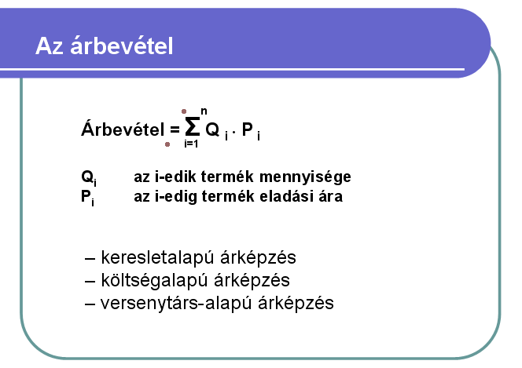
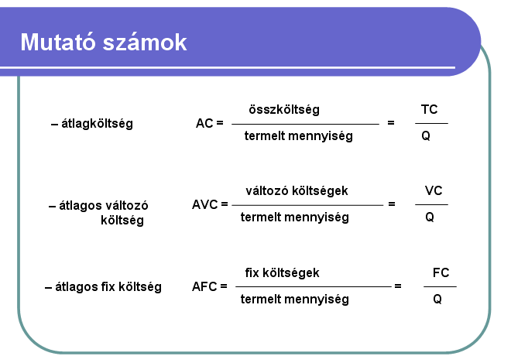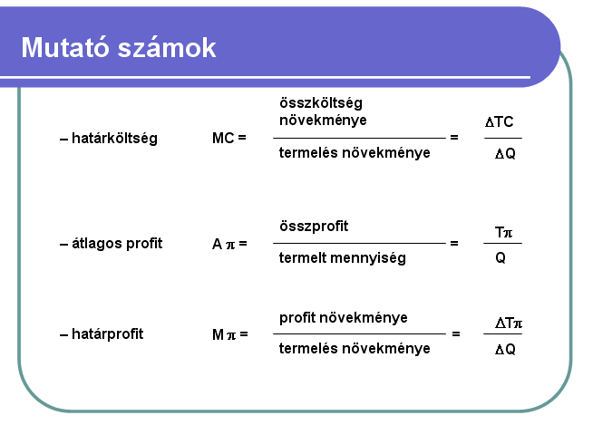
Befektetett eszközök aránya: A mutató értékének növekedése azt jelzi, hogy az „állandó tőkeelem” aránya nőtt, s ennek állandó költségével (értékcsökkenése) számolni kell.
befektetett eszközök
x 100
eszközök összesen
Befektetett eszközök fedezete: Kedvező, ha a mutató minél nagyobb.
saját tőke
x 100
befektetett eszközök
Tárgyi eszközök fedezettsége: Kedvezőnek ítélhető, ha a saját tőke elsősorban ezt az eszközcsoportot fedezi a legnagyobb arányban. (A nemzetközi tapasztalatok szerint legalább 100%-os arány, de a jó cégeknél 150% körüli érték alakul ki.)
saját tőke
x 100
tárgyi eszközök
Eszközök fordulatszáma: Kedvezőnek ítélhető meg, ha mutató értéke 1-nél nagyobb vagyis legalább egyszer megtérüljön egy gazdálkodási év során.
értékesítés nettó árbevétele
x 100
eszközök összesen
Tárgyi eszközök hatékonysága: Kifejezi, hogy egységnyi tárgyi eszközre mennyi nettó árbevétel jut.
értékesítés nettó árbevétele
x 100
tárgyi eszközök
Készletek fordulatszáma: A mutató értéke annál kedvezőbb, minél nagyobb egynél.
értékesítés nettó árbevétele
készletek
Tárgyi eszközök elhasználódása: Kedvező, ha a mutató értéke minél közelebb van a 100%-hoz. A mutató alacsony értéke a fejlesztések, a pótlás elmaradását mutatja.
tárgyi eszközök nettó értéke
x 100
tárgyi eszközök bruttó értéke
Tárgyi eszközök megújítási mutatója ( A beruházás fedezete): A mutató értéke akkor kedvező, ha az minél magasabb.
tárgyévi beruházás
x 100
értékcsökkenési leírás
A források szerkezete: Kedvező a társaság számára, ha a források összetételében a saját források a meghatározóak, azaz a mutató értéke minél kisebb.
idegen forrás
x 100
források összesen
Adósságállomány fedezettsége: Akkor kedvező, ha a mutató értéke nő.
saját tőke
x 100
hosszú lejáratú kötelezettségek
Eladósodottság foka
kötelezettségek
x 100
eszközök összesen
Vevőállomány aránya a szállítóarányhoz: A száznál kisebb mutató azt jelzi, hogy a vevőállományt a szállítóállomány finanszírozza. 100 feletti mutatónál a társaság kintlévőségei (vevőállomány) nagyobb, mint a szállítóállomány.
vevők
x 100
szállítók
Likviditási gyorsráta: A mobilizálható eszközöket tartalmazza a mutató összehasonlítva a rövid lejáratú kötelezettségekkel. A mutató a biztonságos minimális érték, 1,3 körül van.
forgóeszközök – készletek
rövid lejáratú kötelezettségek
Likviditási ráta: A mutatószám a nemzetközi gyakorlatban általában 200% körül elfogadható. A mutató az egy éven belül lejáró kötelezettségek és az éven belül mobilizálható eszközök arányát fejezi ki.
forgóeszközök
x 100
rövid lejáratú kötelezettségek
Rövid távú likviditás: A készletek mobilizálása nehezebb, mint a követelések behajtása. A mutató értéke akkor kedvező, ha értéke a 100 felett van.
forgóeszközök – készletek
x 100
rövid lejáratú kötelezettségek
Likviditási mutató: A mutató kifejezi, hogy egységnyi (100 Ft) kötelezettség teljesítéséhez mennyi egy éven belül mobilizálható forgóeszköz áll rendelkezésre.
forgóeszközök
kötelezettségek / 100
Saját tőke növekedési mutató: Az 1-nél kisebb mutató a tőkevesztésre utal.
saját tőke
jegyzett tőke
Tőkeerősség: Az a kedvező, ha a mutató értéke növekedést jelez.
saját tőke
x 100
források összesen
BERUHÁZÁSI DÖNTÉSEK A VÁLLALATNÁL
Beruházás: A tárgyi eszközök létesítésére irányuló műszaki-gazdasági és pénzügyi tevékenységet beruházásnak nevezzük.
– pótló beruházások
– bővítő beruházások

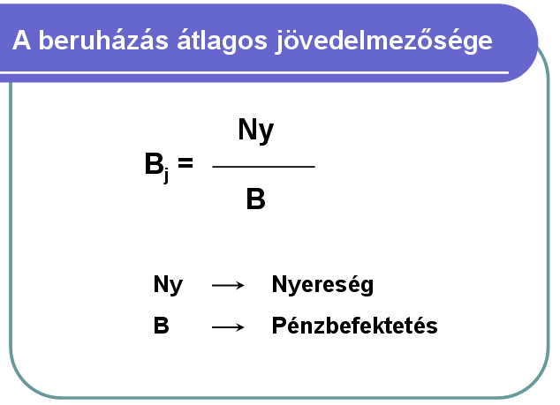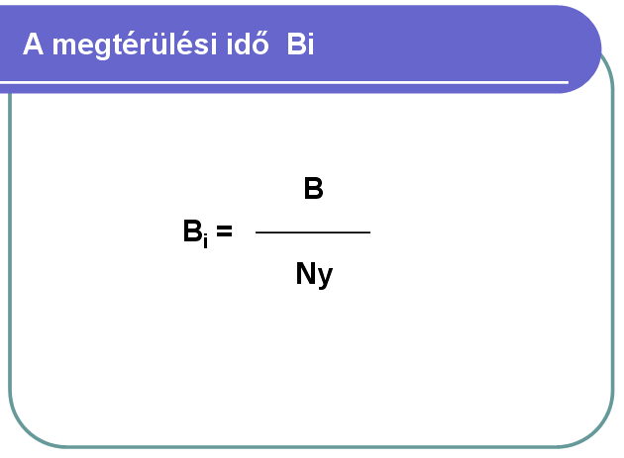
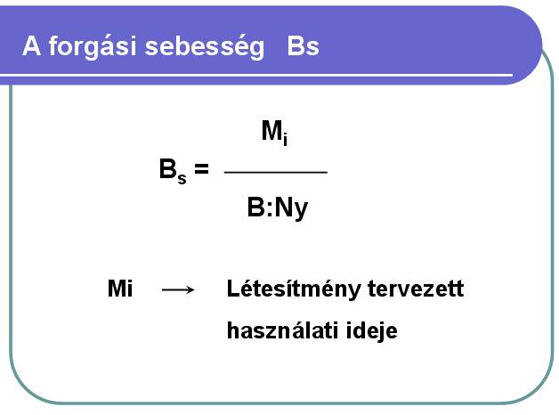
A PÉNZPIAC
A pénz kialakulása
- Közvetlen termékcsere vagy barter
  - minél fejlettebb a munkamegosztás, annál több az elcserélendő jószág, gyakoribb, hogy meghiúsul a csere;
  - megoldás: minden jószágtulajdonos elfogad olyan dolgokat is, amelyekre a közvetlen szükséglet-kielégítés céljából nincs szüksége, de azt a cserepartnerek, akiktől valamilyen jószágot szeretne megszerezni, elfogadják fizetségként
- A pénz mint csereeszköz
  - a pénz olyan fizetési eszköz, amely az árucsere közvetítő eszközeként szolgál és széles körben elfogadott
  - a legszélesebb körben és talán a leghosszabb időn át elfogadott fizetési eszköz az arany volt
- Árupénzek
  - árupénznek nevezzük az általános közvetítőként szolgáló termékeket
  - az egyéb árupénzeket (só, marha, cigaretta) kiszorították a nemesfémek (arany, ezüst):
- viszonylag kevés lévén belőlük, kis mennyiségben is nagy értéket képviselnek (ritkaság);
- nem romlandók (hosszú ideig tartható bennük a vagyon);
- jól oszthatók;
- más célra történő felhasználásuk nem jelentős
A pénz fogalma
A pénz általánosan elismert csereeszköz, amelynek belső értéke nincs, kifejezi más áruk árát, illetve alkalmas vagyonfelhalmozásra.
A pénz lényege, hogy közvetítő eszközként szolgáljon, olyan eszközként, melynek segítségével gyakorlatilag mindent megvehetünk és eladhatunk. Sok dolog szolgált pénzként az idők folyamán, de ma elsősorban a papírpénz és a bankszámlapénz, vagyis olyan cikkek korát éljük, amelyeknek nincs belső értékük.
A pénz funkciói
- Árak mércéje,
- Forgalmi eszköz,
- Fizetési eszköz - a pénzmozgás időben elválik az árumozgástól
- Felhalmozási eszköz
A pénz kialakulásával új közgazdasági fogalmak születtek
- az eladó (aki pénzt kap áruért),
- vevő (aki pénzt ad áruért)
- az ár az a pénzmennyiség, amit fizetni kell az áru egységéért (értékmérő funkció).
A pénzérme
A pénzérme meghatározott súlyú és finomságú nemesfémdarab, amit valamilyen közhatalom szavatol. Kezdetben az árakat természetes mértékegységben (súly) fejezték ki – szakértelmet igényelt a pénzzel történő fizetés → megoldás: a pénzérme.
Bonyodalmak a fémpénz körül
A pénzérme is ÁRUPÉNZ, a többi áruhoz hasonlóan termelik. A gazdaságban forgalomban lévő pénz mennyisége a pénztermeléstől függ, maximálisan annyi lehet belőle, amennyit egy adott időpontig előállítottak.
Ha a rendelkezésre álló pénzmennyiség kisebb az áruforgalom zavartalan lebonyolításához azükséges pénzmennyiségnél, akkor két lehetőség van:
- a fizetés később történik (fizetési eszköz funkció)
- pénzhelyettesítővel való fizetés
A bankszámlapénz kialakulása
- a kereskedelem fellendülése – célszerűbbnek látszott a nemesfém helyett az annak értékét kifejező, de sokkal kisebb helyen elférő és könnyebb papír alapú pénzhelyettesítők után nézni
- az utazók, lovagok, akik hosszú időre elhagyták lakóhelyüket, nem vitték magukkal aranyban felhalmozott vagyonukat, hanem elhelyezték egy megbízható pénzváltónál
- pénzváltók (pad, olaszul: banco) – elismervényt állítottak ki a letétbe helyezett pénzről; amennyiben ezt elfogadják fizetésnél – pénzhelyettesítő. (De ez NEM HITELMŰVELETBŐL származik!)
A váltó
Fizetésre kötelező ígéret. Olyan fizetési ígéret, mely a kibocsátójától közvetlenül és direkt módon behajtható.
- Lehet váltóval fizetni (idegenváltó) és tartozást kiegyenlíteni. A váltót azonban nem kötelező elfogadni.
- Le lehet számítolni (bank kamatlevonás fejében kifizeti a áltó összegét).
- Meg lehet várni a lejáratot, ekkor érvényesíteni lehet a követelésünket a váltó kibocsátójával szemben.
Bankszámlapénz: A bankszámlapénz a látra szóló folyószámla-követelések összessége. Egy bankban vagy más pénzintézetben elhelyezett betét után kiállított csekk. (A folyószámlákon elhelyezett pénzzel fizetni lehet anélkül, hogy aranypénz mozdulna meg. A bankszámlapénz itt még csak tükörképe az aranypénzbetéteknek.)
Egyszintű bankrendszer: a pénzhelyettesítőket a bankok, mint egymástól függetlenül működő intézmények teremtik és a pénzhelyettesítők a hitelek visszafizetésével szűnnek meg
- a pénzteremtés korlátjai: - hitelkereslet; - likviditási ráta
Klasszikus bankjegy: A klasszikus bankjegy a bankok aranyra szóló, látra szóló fizetési ígérete.
- A leszámítolás (diszkontálás) egy még le nem járt hitel átvállalásakor a hátralévő időre járó kamat levonása.
A stabil pénzügyi rendszer mint közjószág
- a gazdaságot pénzhelyettesítőkkel ellátó bankrendszer akkor működik, ha a pénzhelyettesítőket nem akarják tömegesen pénzre (aranyra) váltani
- súlyos gazdasági visszaesések – bankcsődök – láncreakció → a bankok ügyfeleit is magával rántja  biztonságos pénzellátás – közhatalmi beavatkozást kényszerít ki – központi bankok, kétszintű bankrendszer
Kétszintű bankrendszer az aranypénz-rendszerben
Azt a pénzrendszert, amelyben az arany és/vagy az ezüst (monometallizmus vagy bimetallizmus) a csereeszköz, aranystandardnak (aranypénzrendszer-nek) nevezzük. Tiszta aranystandard esetén az aranyérmét helyettesítő papírok (pénzhelyettesítők) korlátlanul beválthatók azonos értékű aranyra.
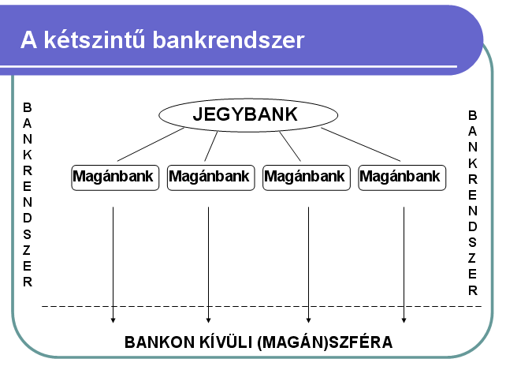
A kétszintű bankrendszer működése
- kereskedelmi bankok
- hitelnyújtás bankjegyben
- hitelnyújtás számlapénzben
- hogyan juthat jegybankpénzhez a kereskedelmi bank
- betétgyűjtés
- refinanszírozási hitel
- rediszkontálás
- aranyat, értékpapírt, külföldi bankjegyet ad el a jegybanknak
A magánbankok a következő módokon juthatnak bankjegyhez:
- Hitelt kérnek a jegybanktól, amit kívánságukra bankjegyben kapnak kamat ellenében.
- Az általuk már leszámítolt (diszkontált) magánváltókat visszleszámítoltatják (rediszkontáltatják) a jegybankban.
- Értékpapírokat, aranyat, külföldi bankjegyeket adnak el a jegybanknak
A pénzállomány szerkezete
- az arany addig tölti be a végső biztosíték szerepét, amíg nincs rá szükség
- az aranyra beválthatóság felfüggesztése, az aranystandard vége
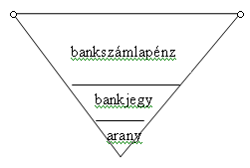

A modern pénzrendszer
- Bankrendszer
- Vállalatok
- Lakosság (háztartások)
- Az állam (költségvetés)
- Külföld

A jegybank vagy központi bank funkciói
- üzleti (kereskedelmi) banki feladatokat nem lát el, nem nyújthat közvetlenül hitelt a nem banki szférának
- nem profitorientált
- a bankok bankja
- állami jellegű intézmény
- feladata, hogy biztosítsa ország pénzének értékállóságát, szabályozza a pénzforgalmat, valamint felügyelje a kereskedelmi bankok tevékenységét
- bankjegyet, amely a törvényes fizetőeszköz, csak a jegybank bocsáthat ki (továbbra is az arany a pénz, amelyet a kibocsátott bankjegyek törvényesen helyettesítenek)
- csak a jegybank vált be bankjegyet aranyra!
A jegybank alapfunkciói
- A jegybank bocsátja ki a bankjegyet és az érmét (bankjegy + érme = készpénz),
- A bankok bankja,
- A kormány bankja,
- Ellenőrzi és szabályozza a pénzkibocsátást és a pénzforgalmat,
- Kezeli az ország monetáris tartalékait,
- Intézi az állam nemzetközi pénzügyeit.
- A jegybank által felszámított kamat mértéke a rediszkontláb.
- A jegybank hitelt nyújt a magánbankok-nak, és a hitelért kamatot is felszámít, amit refinanszírozási kamatlábnak nevezünk.
Pénzteremtés a modern bankrendszerben: A kereskedelmi bankok teremtik meg a bankszámlapénzt.
Egyéb pénzintézetek: takarékpénztárak, biztosítók, tőzsdék
Hitelpénz: A modern pénz formailag a bankrendszer tartozása (passzívája) a bankrendszeren kívüli gazdasági szféra felé, amely a bank-rendszer hitelnyújtási tevékenységének eredménye, ezért hitelpénznek nevezzük.
A hitelpénz olyan pénz, amelyik hitelnyújtással keletkezik, és hitelvisszafizetéssel szűnik meg.
A pénzmennyiség szabályozása
- nyílt piaci műveletek
- tartalékráta-szabályozás
- refinanszírozási hitelkamatpolitika
- rediszkontláb-politika
Pénzkategóriák
- forgalomban lévő készpénz (KP_{f}) + jegybanki tartalékok = M0 (monetáris bázis)
- látra szóló betétek + KP_{f} = M1 (a mi modellünkben ez lesz a pénzkínálat)
- pénzmultiplikátor = M1/M0 (ha nincs készpénztartás, akkor 1/t)
- M1 + határidős betétek (kvázipénz) = M2
A pénz formái
- A forgalomban levő készpénz és a látra szóló folyószámlabetét együttesen a szűken értelmezett pénz vagy tranzakciós pénz. Ezt a pénz-mennyiséget M1 rövidítéssel jelöljük.
- A korlátozottan forgalomképes pénzformákat kvázi pénznek nevezik.
- A tágabb értelemben vett pénzmennyiség (M2) tartalmazza az M1 összegét plusz a kvázi pénz mennyiségét.
- A pénzkínálat a forgalomban lévő készpénz és bankszámlapénz mennyiségét jelenti.
A pénzkínálat szabályozása a kétszintű bankrendszerben
- A refinanszírozási kamatláb növekedésével a pénzkibocsátás mérséklődik. A pénz-kínálat tehát ellentétes irányban változik, mint a refinanszírozási kamatláb.
- A kötelező tartalékráta a központi bank által meghatározott tartalékolási arány. A kereskedelmi bankok a velük szembeni folyószámla-követelések összegének ezen hányadát kötelesek jegybankpénz formájában tartalékolni a központi banknál vezetett számlájukon. (5%)
Forgalomban lévő pénz mennyisége

1
M = ---- JBP
t
M a forgalomba kerülő pénz mennyisége
t a kötelező tartalékráta
JBP a rendelkezésre álló jegybankpénz mennyisége
Jegybanki eszközök
A kötelező tartalékráta reciproka – 1/t – a pénzmultip-likátor, amelyik kifejezi, hogy egységnyi jegybanki pénz hányszorosának megfelelő kereskedelmi banki pénz kerülhet forgalomba.
A központi bank értékpapír, arany vagy deviza adásvételét nyílt piaci műveletnek nevezzük.
Az árszínvonal egy adott időszakban átlagosan tartani kívánt pénzmennyiség.
A pénzkínálat értelmezése
M^{S} = nominális pénzmennyiség vagy nominális pénzkínálat
M^{S}/P = reál pénzmennyiség
A pénzkereslet: A gazdasági szereplőinek pénzigénye jelenti a pénzkeresletet.
L = k x Y
L a reálpénz-kereslet
k a jövedelmi forgási sebesség
Y a reáljövedelem
Nominális pénzkereslet
M_{D} = P x L
M a nominális pénzkereslet
P az árszínvonal
L reálpénzkereslet
Pénzkeresleti motívumok
- tranzakciós pénzkereslet
- óvatossági pénzkereslet
- spekulációs pénzkereslet
A spekulációs célú pénzkereslet
- a kamatláb jelenlegi szintje és a kamatvárakozások
- ha i magas, akkor többen számítanak annak csökkenésére
- ha i alacsony, akkor többen számítanak annak növekedésére
- példa: az értékpapírok árfolyama és a kamatláb közötti összefüggés
- a spekulációs pénzkereslet alakulása
- a kamatláb jelenlegi szintje alacsony  várakozások: a kamatláb emelkedni fog  az értékpapírok árfolyama csökkenni fog  ezért nem érdemes értékpapírban tartani a vagyont
- a kamatláb jelenlegi szintje magas  várakozások: a kamatláb csökkenni fog  az értékpapírok árfolyama nőni fog  ezért inkább értékpapírban érdemes tartani a vagyont
A pénzpiac: A pénzpiac az azonnal felhasználható pénz keresletének és kínálatának összessége, azok kölcsönhatása és mozgása. A pénzkereslet és pénzkínálat egyensúlyát a kamatláb mozgása teremti meg.
A tőzsde: A tőzsde olyan piac, amely a keresletet és a kínálatot koncentrálja; az adásvétel szervezett és szabályozott formában történik. Sem az áru sem a szállító se a vevő nincs jelen az adásvételnél.
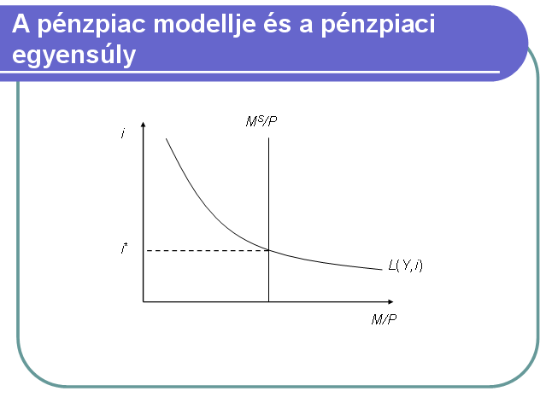
Nemzetgazdaság: A nemzetgazdaság egy ország gazdasági szereplőinek (vállalatok, háztartások, az állami szektor és a bankrendszer) összessége és a köztük lévő kapcsolatok rendszere.
A nemzetgazdasági teljesítmény: System of National Accounts – SNA. Minden gazdasági teljesítményt, ami valamilyen létező szükségletet elégít ki, számításba vesz, tehát a nem anyagi teljesítményeket is összegzi.
A gazdasági tranzakció: - termelés,
- értékesítés,
- beruházás, stb.
Monetáris tranzakció: monetáris az a tranzakció, amelynek keretében fizetés történik.
- az egyik fél pénzt fizet a másiknak,
- az egyik félnél új pénzügyi követelés jön létre egy másikkal szemben,
- megszűnik az egyik fél tartozása a másikkal szemben.
Nem monetáris tranzakció: Nem monetáris az a tranzakció, amelynél az egyik félnek sem kell pénzt fizetnie, illetve nem jön létre pénzügyi követelés, vagy nem szűnik meg egy meglévő tartozás.
- barterek,
- természetbeni transzferek,
- gazdasági egységen belüli tranzakciók.
A gazdaság szereplőit az SNA intézményi egységeknek nevezi. Az SNA az intézményi egységet olyan gazdasági egységként határozza meg, amely saját jogon képes aktívák (eszközök) birtoklására és passzívák (kötelezettségek) vállalására, továbbá gazdasági tevékenységekre és más egységekkel való tranzakciókra.
Az intézményi egységek típusai: vállalatok, nonprofit intézmények, az állam, a háztartások, külföld.
Az SNA szerint az összes gazdasági egység mindenfajta tevékenysége termelés, kivéve a háztartások azon szolgáltatásit, amelyeket saját tagjaik részére nyújtanak.
Output: Az output azon megtermelt javak és szolgáltatások összessége, amelyek elhagyják (elhagyhatják) a termelőegységet.
OUTPUT= ÉRTÉKESÍTÉS
+ SAJÁT TERMELÉSŰ KÉSZLETEK VÁLTOZÁSA
+ SAJÁT TERMELÉSŰ TŐKEJAVAK BERUHÁZÁSA
A nominális (pénzben mért) kibocsátás az egyes gazdasági egységek outputjainak árakon történő összegzése. Nemzetgazdasági szinten ezt bruttó kibocsátásnak – Gross Output (GO) – nevezzük.
A halmozódás problémája és a termelőfogyasztás: A többes számbavételt úgy kerülhetjük el, ha minden egyes termelőegységnél levonjuk azon megvásárolt áruk árát, amelyek általuk további feldolgozásra kerültek, azaz amelyeket termelési céllal elfogyasztottak.
Termelőfogyasztás: Egy időszak termelőfogyasztása olyan javakból és szolgáltatásokból áll, amelyeket a termelési folyamat átalakít, vagy teljes mértékben fel-, illetve elhasznál.
Hozzáadott érték: Ha a termelőfogyasztást levonjuk a gazdasági egység outputjának értékéből, eredményül a hozzáadott értéket (value added) kapjuk.
GDP: OUTPUT = TERMELŐFOGYASZTÁS+HOZZÁADOTT ÉRTÉK
Összgazdasági szinten a hozzáadott értékek összege a bruttó hazai termék (Gross Domestic Product, roviden GDP). A bruttó hazai termék (GDP) egy ország rezidens egységei által egy adott időszakban – általában egy évben – előállított, végső felhasználásra kerülő anyagi javak és szolgáltatások összessége.
GDP felhasználása: - végső fogyasztás,
- tőkeképződés,
- nettó export.
NDP: A GDP-ből levonjuk az értékcsökkenés összegét, a nettó hazai terméket (Net Domestic Product – NDP) kapjuk.
A tényleges megtakarítás nagysága mindig megegyezik a rendelkezésre álló jövedelemből fogyasztásra el nem költött összeggel.
Makrogazdasági összefüggések: A gazdaságban a kiadások fogyasztási cikkekből, beruházási javakból és kormányzati vásárlásokból állnak. A jövedelem pedig fogyasztás, megtakarítás és adófizetés.
Kiadások = Termelés = Jövedelem = Felhasználás
C+I+G=Y=C+S+T ahol Y= a termelés és a jövedelem értéke
C= a fogyasztási cikkek vásárlása
G= a kormány áruvásárlása
T= az adók értéke
I= a beruházási javak vásárlása
S= a megtakarítások értéke
Makrogazdasági egyensúlyi feltételek: A két oldalon szereplő fogyasztás azonos, akkor a kiadási és a két oldalon szereplő többi tényezőnek meg kell egyezni egymással: I+G=S+T
A magánszektor megtakarításának meg kell egyeznie a beruházások és a kormányzati túlköltekezés (a költségvetési deficit) összegének nagyságával: S=I+G–T
Makrogazdasági egyensúlyi tényezők: - gazdasági növekedés
- infláció
- foglalkoztatottság
A jövedelmek elosztása: Az elsődleges jövedelmek összege összgazdasági szinten a nettó hozzáadott érték, az NDP.
Az elsődleges jövedelemelosztás során két nagy jövedelemcsoport képződik:
– alkalmazottak illetménye,
- működési eredmény,
– a termelési tényezők jövedelme,
– a tulajdonjogból származó jövedelmek,
– földjáradék,
– egyéb tulajdonjövedelem (kamatok, osztalékok, jogdíjak, stb.
A nettó nemzeti jövedelem az ország állampolgárai által az adott évben realizált összes elsődleges jövedelem. Jelölésére az NNI betűket használjuk (Net National Income).
A bruttó nemzeti jövedelem (Gross National Income – GNI) az értékcsökkenés összegét is tartalmazza; a nettó nemzeti jövedelem + amortizáció.
A bruttó rendelkezésre álló nemzeti jövedelem → (Gross National Disposable Income – GNDI)
A nettó rendelkezésre álló nemzeti jövedelem → (Net National Disposable Income – NNDI).
A nettó rendelkezésre álló nemzeti jövedelem egyúttal az az összeg, amelyet a nemzet végső fogyasztásra, illetve megtakarításra használhat.
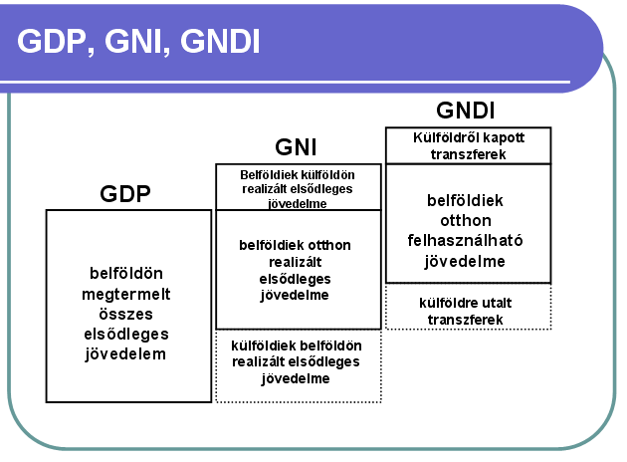
ÁRUPIAC: A szűken értelmezett árupiac mindezek alapján a reálkereslet és a reálkínálat alakulását és kölcsönhatását jelenti.
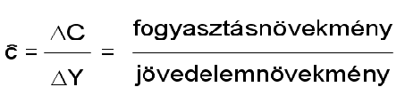
- Az aggregált keresleti függvény megmutatja, hogy a gazdaság szereplőinek összes kereslete hogyan alakul az egyes árszintek mellett.
- Az aggregált kínálati függvény a különböző árszintekhez rendeli hozzá a vállalati szektor által eladásra kínált össztermék-mennyiséget.
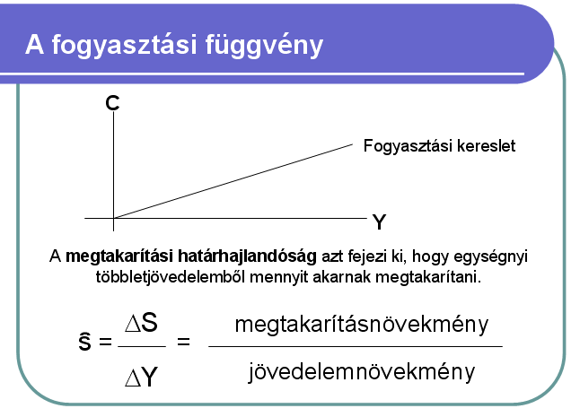
Árupiaci egyensúly: Az árupiaci egyensúly esetén az összkereslet értéke megegyezik a kibocsátás, illetve a jövedelem nagyságával, és egyben a megtakarítási szándék éppen akkora, amekkora a beruházási kereslet és a költségvetési hiány összege.
Árupiaci összkínálat: Az árupiaci összkínálat az árupiaci összkereslethez igazodik. Az árupiac egyensúlya az összkereslet és összkínálat egyensúlya. Az árupiac egyensúlya akkora jövedelem, illetve kibocsátás mellett alakul ki, ahol az összkereslet értéke éppen megegyezik a jövedelemmel.
Beruházási kereslet: Egy nemzetgazdaságban azokat a beruházásokat érdemes megvalósítani, amelyek várható saját hozama (belső kamatlába) meghaladja az aktuális piaci kamatlábat. A kamatláb növekedésével a beruházási kereslet csökken.
Multiplikátor hatás: A beruházási kereslet növekedése jövedelem-növekedést és további keresletnövekedést vált ki.
A multiplikátor az a szám, amellyel a beruházások változását meg kell szorozni, hogy megkapjuk az összkibocsátásban bekövetkezett változást.
Példa 1: Ha magas a munkanélküliség, akkor kicsi a fogyasztás, a kereslet, ezrét csökken a termelés, így nő a munkanélküliség.
Példa 2: Ha csökken a jegybanki alapkamat, akkor csökken a kereskedelmi bankok hitelkamata, ezért a lakosság több hitelt vesz fel, így a lakosság többet vásárol.
MUNKAPIAC: A munkapiac egy nemzetgazdaságban adott időszakban jelentkező összes munkakereslet és –kínálat, valamint azok kölcsönhatása. A munkapiacon a munka, mint termelési tényező, adásvétele történik.
Munkakínálat: Az összesített (aggregált) munkakínálati függvény megmutatja, hogy különböző reálbér mellett hány fő kíván adott időszakban a gazdaságban munkát vállalni. A munkakínálat maximális nagysága az ország aktív népessége.
Munkakereslet: Az összesített (aggregált) munkakeresleti függvény azt fejezi ki, hogy a vállalati szektor egésze különböző reálbérek mellett mennyi munkást akar alkalmazni, ha az alkalmazásukból eredő kibocsátást zavartalanul értékesíthetik, vagyis azzal megegyező az összkereslet.
Munkanélküli: Munkanélkülinek minősül az, aki
– a felmérés idején hetente 1 órát sem dolgozott, és nincs olyan munkája, amitől csak átmenetileg volt távol, és
– aktívan keresett munkát az előző 4 héten, és
– munkába tudna állni két héten belül.
ÁLLAM SZEREPE A NEMZETGAZDASÁGI FOLYAMATOK SZABÁLYOZÁSÁBAN:
- Gazdaságpolitikai célok: - Egyenletes gazdasági növekedés
- Teljes foglalkoztatottság
- Árstabilitás
- Külső és belső pénzügyi egyensúly
- Az állami beavatkozás eszközei: - Költségvetési politika
- Monetáris politika
Költségvetési politika (fiskális): Az állami költségvetés a kormányzat, (a központi és helyi) állami szervek bevételeinek és kiadásainak összessége. A költségvetési politika az állami bevételekre és kiadásokra, valamint ezek egyenlegére vonatkozó döntések összessége.
Költségvetés bevételei: Az állami költségvetés bevételei az adók, vámok, illetékek.
Adó: mindazon állami bevétel, amelynek befizetését az állami szervek törvényekkel vagy egyéb kényszerítő eszközökkel érik el.
Adók fajtái: - társasági adó
- személyi jövedelemadó
- általános forgalmi adó
- játékadó
- egyszerűsített vállalkozói adó
- munkaadói járulék
- munkavállalói járulék
- innovációs járulék
- társadalombiztosítási járulék
- egészségügyi hozzájárulás
A költségvetés kiadásai: - transzferek (olyan jövedelem, amiért nem kell ellenszolgáltatást adni; pl. gyes)
- kormányzati áruvásárlások (pl. grippenek vásárlása)
- kormányzati beruházások (pl. paksi atomerőmű kibővítése)
- kormányzati intézményi kiadások (pl. oktatás, egészségügy)
Monetáris politika: A monetáris politika a kormányzat – a központi bank – azon célkitűzéseinek és eszközeinek összessége, amellyel a pénzpiacot szabályozza, ezen belül elsősorban a forgalomban lévő pénzmennyiséget, a kamatlábat és a valutaárfolyamot.
A monetáris politika gyakorlására elsődlegesen a jegybank hivatott.

MNB:
- Elsődleges cél: az árstabilitás elérése és fenntartása. Ennek veszélyeztetése nélkül támogatja a kormány gazdaságpolitikáját
- További feladatok:
- A bankrendszer stabilitásának védelme
- Készpénzkibocsátás (bankjegy, érme)
- Fizetési-, elszámolási rendszerek működtetése
- Devizatartalék kezelés (32,6 Mrd euró)
- Információgyűjtés, szolgáltatás (fizetési mérleg, pénzmennyiség, árfolyam, kamat, stb.)
A jegybanki függetlenség
- A jegybanki cél (árstabilitás) hosszú távon optimális a gazdaságnak
- Hosszú távra kell optimalizálni (dinamikus inkonzisztencia problémája)
- Az infláció költségei meghaladják a magasabb inflációval elérhető hasznot
- A nemzetközi gyakorlat is a független, de elszámoltatható jegybank irányába mutat
A monetáris politika céljai az inflációs célkövetés rendszerében
- Végső cél
- árstabilitás elérése: 3% körüli infláció
- Közbülső cél
- az inflációs prognózis az inflációs cél közelében legyen
- legutóbbi prognózis:
- 2010 végére: 3,2%
- 2011 végére: 2,1%
- Közvetlen cél:
- a rövid piaci kamatok összhangban legyenek a jegybanki kamattal és az arra vonatkozó várakozásokkal
- rövid táv: 3-6 hónap
Az inflációs prognózis szerepe: Inflációs előrejelzés negyedévente 1-2 évre előre (jelenleg 2011 végére):
„Jelentés az infláció alakulásáról”
Monetáris Tanács az inflációs prognózis alapján dönt az irányadó kamat változásáról.
Ha a várható infláció nagy valószínűséggel
- meghaladja az inflációs célt => kamatemelés
- alulmúlja az inflációs célt => kamatcsökkentés
- az inflációs cél körül alakul => nem változtat
Transzmissziós csatornák: A transzmisszió a monetáris politikai döntések milyen úton befolyásolják a makrokeresletet és az inflációt. Főbb transzmissziós csatornák: árfolyam, kamat, várakozások.
Az árfolyam szerepe a monetáris politikában
- Kis nyitott ország
- Árfolyam jelentős hatása az inflációra
- Kamatok szerepe kisebb, de növekvő
- Nagymértékű árfolyam-ingadozás káros hatásai
- 2008. febr. 28-tól a forint árfolyama szabadon lebeg
A jegybank fő eszköze
- Kéthetes betét
- A bankok korlátlanul helyezhetnek el betétet, heti rendszerességgel
- Ennek kamatát a jegybank határozza meg (irányadó kamat, alapkamat)
- Célja: a pénzpiaci kamatszint jegybank által optimálisnak ítélt alakítása
- Közvetlenül képes hatni a rövid lejáratú kamatokra (operatív cél)
- A jegybanki kamat változtatása jelzés értékű, befolyásolja a piaci szereplők várakozásait
A jegybank egyéb eszközei
- Kötelező tartalék
- Forintpiaci műveletek
- tender, gyorstender
- nyíltpiaci műveletek
- Devizapiaci műveletek
- sávszéli intervenció
- sávon belüli intervenció
- szóbeli iránymutatás
INFLÁCIÓ: Az infláció a pénz elértéktelenedését jelenti, az árszínvonal viszonylag tartósan növekszik.
Infláció mértéke lehet: - kúszó
- vágtató
- hiperinfláció

Keresleti infláció: Az egyensúly egy magasabb árszinten fog kialakulni. Azt az árszintnövekedést, amit az összkereslet növekedése idéz elő, kereslet-húzta inflációnak, vagy röviden keresleti inflációnak nevezzük. Az összkínálat és az összkereslet egyensúlya magasabb kibocsátásnál, de egyben magasabb árszínvonal mellett alakul ki.
Mindazon kormányzati beavatkozás – akár költségvetési, akár monetáris eszközökkel történik –, amely a kereslet növelésén keresztül igyekszik mérsékelni a munkanélküliséget, minden esetben inflációs hatással jár.
Kínálati infláció: Ha az inflációt az összkínálat csökkenése idézi elő, akkor kínálati (költség-tolta) inflációról beszélünk.

STABILIZÁCIÓS POLITIKA: A stabilizációs politika növeli a foglalkoztatást és a kibocsátást, ezzel inflációt válthat ki. Nem egyszeri beavatkozás, hanem komplex szabályozás
A stabilizációs politika nehézségei: - Várakozások
- Véletlen tényezők
- Kormányzati politika hatása késéssel
- Probléma felismerése
- Döntéshozatal
- Intézkedések hatása késéssel
Nemzetközi gazdasági kapcsolatok: A nemzetközi gazdasági kapcsolatok fogalma magában foglalja az országok közötti áru és szolgáltatás-kereskedelmet, a tőke nemzetközi áramlását, a nemzetközi pénz- és hitelpiacot, a nemzetközi gazdasági szerződések rendszerét és a nemzetközi gazdasági intézményeket, szervezeteket és azok működését.
Komparatív előnyök: A komparatív előny forrásai
– technikai-technológiai különbségek
– alacsony bérszínvonal
– tudományban élenjáró országok
– természeti erőforrásokban meglévő eltérő adottságok
Az állam szerepe a külkereskedelem alakításában:
– liberalizmus: az állam nem avatkozik be a gazdaság működésébe, a liberális gazdaságpolitika 2008-2010-ben válságát éli
– protekcionizmus: állam beavatkozik a gazdaságba állami megrendeléssel vagy állami felvásárlással
Külkereskedelem szabályozásának eszközei
- A vám egy sajátos adó, amelyet az országhatáron áthaladó áruk után kell fizetni.
- A mennyiségi korlátozás során a kormány megszabja az egy adott termékből adott évben importálható mennyiséget.
- A szubvenció olyan állami támogatás, amelyet nem kell visszatéríteni.

NEMZETKÖZI PÉNZFORGALOM
- Valuta: Valutának nevezzük egy ország törvényes fizetési eszközét (bankjegyet, érmét) egy másik ország pénzforgalmában.
- Deviza: A deviza egy ország törvényes fizetési eszközére szóló követelés. A devizapiac a devizák keresletének és kínálatának összessége. A devizaárfolyam egy ország törvényes fizetési eszközének egy másik valutában kifejezett ára.
Devizaárfolyam formái:
- Hivatalos árfolyamnak nevezik a központi bank által meghirdetett árfolyamot, A központi bank mindig ezen az árfolyamon vásárolja és adja el a valutákat.
- Fix vagy rögzített árfolyam esetén a központi bank hosszabb időre rögzíti a valuta hivatalos árfolyamát.
- A központi bank intervenciós műveletei a kereslet és a kínálat változtatásával befolyásolják a piaci árfolyamot.

Multilaterális kapcsolat külkereskedelmi partnerek között: 3 szereplő van. „A” tartozik „B”-nek, „B” tartozik „C”-nek. Így „A” rögtön „C”-nek fizet.
A
B
C
tartozás
kiegyenlítés
tartozás
tartozás
Bilaterális kapcsolat külkereskedelmi partnerek között:
A
B
kiegyenlítés
tartozás

Külkereskedelmi mérleg: A külkereskedelmi mérleg az ország nemzetközi árucseréjét méri fel: egy meghatározott időszak (pl. egy év) alatt exportált és importált áruk értékét összesíti, hasonlítja össze.
Fizetési mérleg: A fizetési mérleg egy ország gazdasági szereplőinek külföldi gazdasági szereplőkkel lebonyolított összes gazdasági tranzakcióját tükröző statisztikai kimutatás.
Külkereskedelmi- és fizetési mérleg összehasonlítása: A fizetési mérleg nagyobb, mint a külkereskedelmi, mivel két ország között nem csak árucsere jöhet létre, hanem segély- vagy hitelnyújtás is.
Maastrichti konvergencia kritériumok
- Árszint stabilitás: a fogyasztói árszint emelkedése a megelőző két évben legfeljebb 1,5%-kal haladhatja meg a három legstabilabb – legalacsonyabb inflációs rátájú – ország átlagos árindexét.
- Kamatszint: a hosszú lejáratú kormánykötvények nominális kamatrátája a megelőző két évben maximum 2%-kal lehet magasabb, mint a három legstabilabb országra számított átlagérték.
- Költségvetési deficit: a folyó költségvetési deficit a GDP 3%-át nem lépheti túl.
- Államadósság: az adósságállomány szintje nem érheti el a GDP 60%-át.
- Árfolyam-stabilitás: az ország teljesíti az érvényes ERM előírásokat, így valutájának árfolyama a megelőző két évben nem lép ki az engedélyezett intervenciós sávból.
(ERM → euró zóna előszobája, melyet 2 évig kell fenntartani)

MAGYARORSZÁG AKTUALIZÁLT KONVERGENCIAPROGRAMJA
A fiskális konszolidáció fontosabb elemei
- Költségvetési kiadások csökkentése
- Csökken a közszférában foglalkoztatottak létszáma
- 13. havi
- Közoktatás, egészségügy
- Adóátrendezés
Az egyensúly fenntarthatóságát megalapozó reformok
- Egészségügyi reform, a biztosítási elv erőteljesebb érvényesítése, korlátlan közfelelősség, egyén felelős-sége, egészségügyi ellátórendszer működési hatékonysága.
- Nyugdíjrendszer, korhatár alatti nyugdíjazás
- Oktatási reform
- Önkormányzati reform
- Csökkenő feladatok, párhuzamosságok felszámolása (étkeztetés)
- Rugalmasság növelése (otthoni betegellátás)
- Beruházások: EU-s forrásból
- Szociális ellátások – célzott, és munkára ösztönző
Külső feltételek
- EU: GDP 4,1%-os visszaesés 2009-ben
- Magyar export 13,3% csökkenés
- 2010 előrejelzés:
- EU, fejlett országok: csak lassú növekedés (0,7%)
- DE: fejlődő országok: 3,8%-os várt növekedés
- Magyar exportkilátások: Visegrádi országok és Németország: EU-átlag feletti prognosztizált növekedés
Foglalkoztatás
- Vállalkozások: bérvisszafogás, létszámcsökkentés, részmunkaidő
- Költségvetési szféra: csökkenés, kivéve: „Út a munkához program”
- Munkaadói járulék csökkentése, tételes EHO eltörlése
- Nyugdíjrendszer, szociális ellátás rendszerének átalakítása
- Alkalmi foglalkoztatás egyszerűsítése, munkaerőpiac fehérítése
- Rehabilitációs hozzájárulás → csökkent képességű munkavállaló foglalkoztatása fejkvóta alapján, ha a munkáltató ezt nem tudja teljesíteni, a fejkvótát ki kell fizetnie.
Jövedelempolitika, fogyasztás
- 2009:
- Vállalkozások: mérsékelt bérnövekedés (4%)
- Költségvetési szféra: bruttó bérek kis mértékű csökkenés (pl: 13. havi)
- Összességében: reálbérek kis mértékű csökkenése
- Reáljövedelmek csökkenése, fogyasztási hitelek visszaesése, óvatosság:
- lakossági fogyasztás 8%-os csökkenés
- 2010: SZJA-változás: nettó bérek növekedése
- 2011-től 2-3% reálbér növekedés, lakossági fogyasztás 3% bővülés várható
Beruházások
- Versenyszféra
- Jelentős visszaesés
- Csökkenő kereslet, hitelezés szigorodása, finanszírozás drágul
- Kormány: ÚMFT, ÚMVP: 1400 mrd Ft – KKV-k
- Építőipar élénkítése: nagyberuházások (1800 mrd Ft)
- Háztartási beruházások 2009 II. felétől visszaesés
- Hitellehetőségek szűkülése
- Munkaerőpiaci folyamatok
- Óvatosság
- Erőteljes növekedés 2011-től (7%)
- Uniós források
- Elhalasztott fejlesztések pótlása
A növekedés összetevői
- Gazdasági visszaesés: 2009: 6,7%
- Strukturális átalakítások
- Adórendszer átalakítása
- Vállalatok versenyképessége
- Beruházások
- Foglalkoztatottság – lakosság
- Uniós országok (Németország) növekedése – export
- 2011-től várható 4% körüli növekedés, ami hosszú távon fenntartható
Infláció
- Recesszió: inflációs ráta csökkenés
- Agrártermékek, nyersanyagárak esése, keresleti korlát
- Ellentétes folyamat:
- Áfa- jövedékiadó-emelés
- 2011 – 2012: középtávú inflációs cél alatt
Monetáris és árfolyampolitika
- 2008 febr.: forint: –lebegő árfolyam
- Nagy kilengés, majd stabilizálódás
- 2007: pénz-és tőkepiaci bizalmatlanság hazánk iránt
- 2008 nov. - 2010 jan.: alapkamat-csökkentés
- 11-szer, összesen 5,5 százalékpont
- EU, IMF, Világbank: 13 mrd Euró lehívott hitel
- Bankok: likviditási nehézségek, MNB intézkedések:
- Kötelező tartalékráta csökkentése (5%-ról 2%-ra)
- Elfogadott fedezetek bővítése, állampapírok vásárlása
- Kiemelt cél: euró bevezetése
Államháztartás: →Kiadások visszafogása
- Strukturális reformok
- Központi szervek létszámcsökkentése ,13. havi
- Közoktatás – finanszírozás változása
- Felsőoktatás: finanszírozott létszám csökken
- Kórház-finanszírozás átalakítása, TVK
- Ártámogatások, nyugdíjrendszer átalakítása
- Államháztartási hiány: 3,8 – 3,9 körül maradt!
→ Az államháztartás bevételeinek alakulása
- A központi kormányzat adó- és járulékbevételei 5%-kal csökkentek 2009-ben
- Adóátrendezés – bevétel-semleges!!
  - Csökkennek az élőmunka és a vállalkozások nyereségét terhelő adók
  - Fogyasztást terhelő adók nőnek
- Adó-és járulékalap szélesítése
  - (pl.: adómentes juttatások szűkítése, nagy értékű vagyontárgyak, ingatlanadó)
Alternatív költségvetési pályák
  - Kedvezőbb külföldi kereslet – magasabb növekedés
  - Kedvezőtlenebb hitelhez jutási lehetőségek – alacsonyabb fogyasztás, beruházás
Nyugdíjrendszer
- Nyugdíjkorhatár 1997-ben meghirdetett fokozatos emelése
- 13. havi nyugdíj eltörlése
- Új indexálási szabályok
- Korhatár előtti nyugdíj: „malus szabály”
Felsőoktatás, helyzetkép
- Hallgatói teljesítmény alapján lehetőség lesz átjárásra az államilag finanszírozott és költségtérítéses képzés között
- Bolognai folyamat
- A felsőoktatási intézmények száma szűkül
- Megváltozik az akkreditáció rendszere, külföldi szakemberek
- Intézményi felvehető létszámot a megjelölt intézményi rangsor dönti el
- Minőségbiztosítás
- Feladattól, és forrásoktól függő, differenciált szervezeti megoldások, gazdálkodási jogosítványok

